ИНСТРУКЦИЯ
для ОТВЕТСТВЕННОГО за мероприятие

В течение учебного семестра студенты формируют свое портфолио, включающее результаты деятельности по четырем основным направлениям: научно-исследовательское, общественное, культурно-творческое, спортивное.
Достоверность информации об участии студента в мероприятиях проверяет ОТВЕТСТВЕННЫЙ за мероприятие (лица, работающие на штатных должностях в ИГЭУ). И только после этого студенту начисляются баллы к рейтингу активности. Кроме того, ОТВЕТСТВЕННЫЙ за мероприятие может указать коэффициент участия ППС, которые организовывали и проводили мероприятие.
ОТВЕТСТВЕННЫЙ
М Е Р О П Р И Я Т И Е
ОРГАНИЗАТОРЫ
БАЛЛЫ
к рейтингу активности студента

ПОРТФОЛИО студента (выпускника)

СТУДЕНТЫ (участники)
ДОСТИЖЕНИЯ
БАЛЛЫ
– рейтинг ППС
– рейтинг кафедры
Коэффициент участия:
0,5 + 0,2 + 0,3 = 1

1. Как стать ОТВЕТСТВЕННЫМ за мероприятие
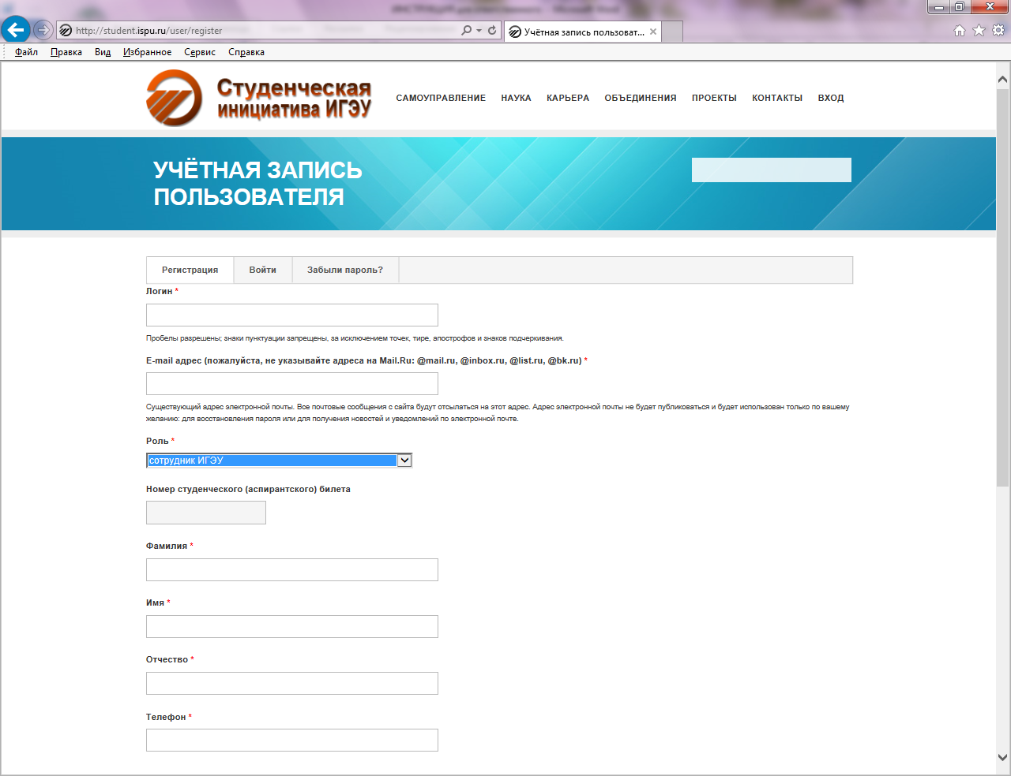
— Зарегистрироваться как сотрудник на student.ispu.ru
❶
❷
❸
1) Нажать в меню ВХОД
2) Выбрать вкладку РЕГИСТРАЦИЯ
3) Выбрать роль СОТРУДНИК
4) Заполнить обязательные (*) поля
5) На указанный при регистрации e-mail придет письмо с ссылкой
6) пройти по ссылке, подтвердив этим свою регистрацию
— Послать письмо на адрес: info@ispu.ru, в котором указать свое ФИО, название мероприятия, сроки его проведения, ранг мероприятия, количество участников от ИГЭУ.
— Получить письмо-подтверждение с адреса info@ispu.ru о назначении Вас в качестве ответственного за мероприятие.

2. Как найти список мероприятий, в которых сотрудник ИГЭУ заявил себя в качестве ОТВЕТСТВЕННОГО
— войти как зарегистрированный пользователь на student.ispu.ru (ВХОД > ВОЙТИ > ввести логин и пароль).
— Открыть МОИ МЕРОПРИЯТИЯ
— Выбрать нужное мероприятие.

3. Как изменить информацию о МЕРОПРИЯТИИ
ОТВЕТСТВЕННОМУ доступны для редактирования следующие поля:
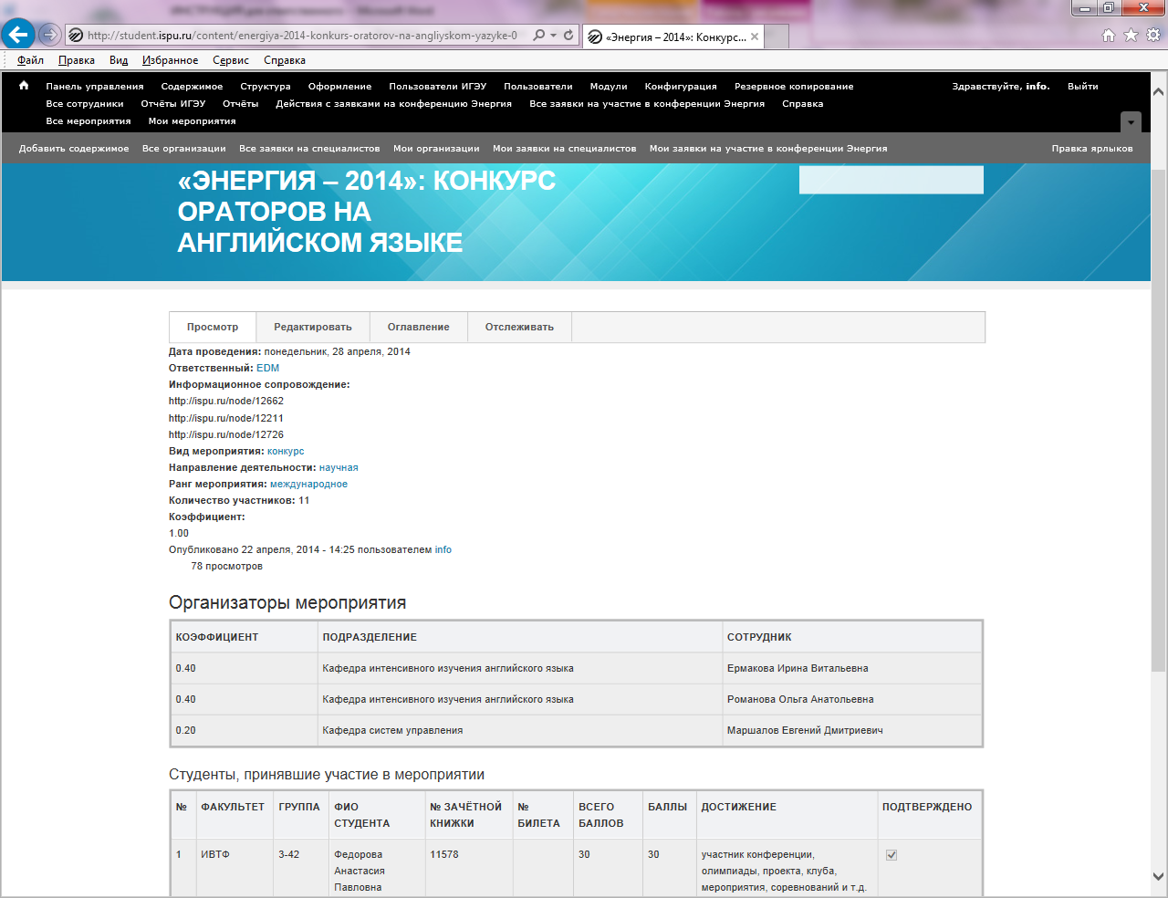
1) название мероприятия;
❶
❷
❸
2) добавлять ОРГАНИЗАТОРОВ мероприятия;
3) менять коэффициент (долевое участие) у организаторов мероприятия (число от 0 до 1). Сумма долевого участия всех заявленных в мероприятии должна равняться 1. Если в качестве коэффициента используется дробь, разделителем является точка;
4) ранг мероприятия (факультетское, вузовское, городское, областное, межрегиональное, всероссийское, международное).
— Для изменения информации о мероприятии: необходимо выбрать вкладку РЕДАКТИРОВАТЬ.
❶
❷
❸
❹
— Внести изменения в доступные для редактирования поля.
— Сохранить изменения по мероприятию.
— Если необходимо изменить информацию недоступную для редактирования, следует написать письмо info@ispu.ru с указанием адреса мероприятия (URL из адресной строки браузера) и перечня изменений по мероприятию.

4. Как добавить ОРГАНИЗАТОРОВ мероприятия?
ОТВЕТСТВЕННЫЙ при редактировании МЕРОПРИЯТИЯ формирует список организаторов и назначает каждому коэффициент участия.
- Для указания организатора нажать кнопку ДОБАВИТЬ ЕЩЕ
- Выбрать из списка ПОДРАЗДЕЛЕНИЕ
- Выбрать из списка СОТРУДНИКА
4) Ввести в поле коэффициент – от 0 до 1. Сумма коэффициентов всех ОРГАНИЗАТОРОВ должна равняться 1.
— Сохранить изменения.

5. Работа со списком студентов, заявивших о своем участии в мероприятии
Студенты, зарегистрировавшиеся как ОБУЧАЮЩИЕСЯ на student.ispu.ru, на добровольной основе вносят сведения о личных достижениях (о своем участии в мероприятиях). Форма УЧЕТ СТУДЕНЧЕСКОЙ АКТИВНОСТИ позволяет студенту самостоятельно выбрать из списка нужное мероприятие, указать (выбрать из списка) достижение в этом мероприятии, подтвердить свое достижение соответствующими документами (загрузить сканированные грамоты, дипломы, благодарности и т.д.). Если студенты заявили о своем участии в этом мероприятии, то под мероприятием будет выведен список участников (таблица).
— Подтвердить достоверность информации об участии студента в мероприятии ОТВЕТСТВЕННЫЙ может установив флажок в поле ПОДТВЕРЖДЕНО

— Если студент ошибся в указании своего ДОСТИЖЕНИЯ, то ОТВЕТСТВЕННЫЙ может изменить поле ДОСТИЖЕНИЯ (выбрав новый элемент из списка).
— Сохранить изменения.
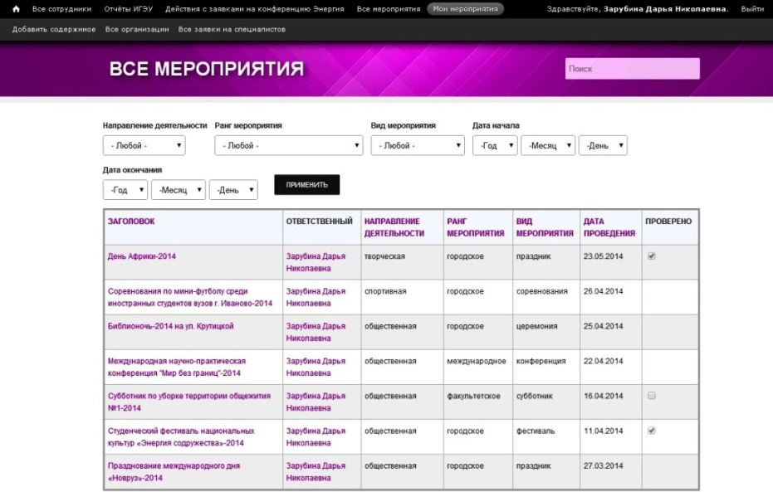
После того, как ОТВЕТСТВЕННЫЙ подтвердит участие студентов в мероприятии, последним автоматически начисляются баллы.

6. Как узнать по списку МОИ МЕРОПРИЯТИЯ, что студенты заявили о своем участии в мероприятии
— Открыть МОИ МЕРОПРИЯТИЯ
— В столбце ПРОВЕРЕНО может быть 3-и варианта:
❶
❷

❸

1) нет квадратика под флажок: ни один из студентов не заявил о своем участии в этом мероприятии;
2) есть пустой квадратик: все проверено и после этого ни один из студентов не заявил о своем участии;
3) квадратик с установленным флажком: после последней проверки хотя бы один студент заявил о своем участии в этом мероприятии. Именно в таких мероприятиях ОТВЕТСТВЕННЫЙ подтверждает участие студентов.

7. Где учитываются баллы ОТВЕТСТВЕННОГО и других организаторов мероприятия?
В системах оценки эффективности работы кафедр ИГЭУ и оценки эффективности деятельности ППС включен показатель "Оценка активности в организации массовой научной, общественной, спортивной и творческой деятельности студентов".

